Guía3. Informe final Proyecto APT
Asignatura Capstone

1. Informe final Proyecto APT
El objetivo de este informe es que describas los aspectos más relevantes de tu Proyecto APT. Es importante que fundamentes las decisiones que tuviste que tomar a lo largo del proceso.

A continuación, encontrarás distintos campos que deberás completar con la información solicitada, los que dan cuenta del resumen de tu proyecto APT y sus principales resultados.

Nombre del proyecto | Ciber Response Simulator
Área (s) de desempeño(s) | Desarrollo de software y sistemas informáticos. Ciberseguridad y seguridad de la información.
Competencias | Analizar y resolver problemas relacionados con sistemas informáticos, aplicando conocimientos técnicos para diseñar soluciones que respondan a necesidades específicas. Desarrollar soluciones de software, considerando los requerimientos, funcionalidades y experiencia de los usuarios. Aplicar conocimientos de ciberseguridad, identificando amenazas y situaciones de riesgo para plantear medidas de respuesta y protección. Utilizar herramientas y tecnologías informáticas para desarrollar, probar y evaluar soluciones tecnológicas. Trabajar colaborativamente en el desarrollo de proyectos, organizando tareas y coordinando actividades para alcanzar los objetivos establecidos.

Contenidos del informe final
1. Relevancia del proyecto APT | El proyecto CyberResponseSimulator busca abordar la falta de experiencias prácticas en el aprendizaje de la ciberseguridad, especialmente en lo relacionado con la identificación, investigación y respuesta ante incidentes informáticos. Actualmente, conocer conceptos teóricos sobre amenazas como el Phishing, Malware y los ataques DDoS no siempre es suficiente para comprender cómo actuar frente a estas situaciones. Por esta razón, se considera importante contar con herramientas que permitan experimentar y practicar la toma de decisiones en escenarios controlados.  Este problema es relevante para el campo laboral de la Ingeniería en Informática, ya que la seguridad de la información forma parte de las responsabilidades y desafíos que enfrentan las organizaciones. Los profesionales del área deben ser capaces de reconocer posibles amenazas, analizar sus consecuencias y aplicar medidas para responder ante ellas. Por lo tanto, desarrollar habilidades prácticas en ciberseguridad puede contribuir a una mejor preparación para enfrentar situaciones que podrían presentarse en un entorno laboral real.  El proyecto se sitúa en un contexto educativo y tecnológico, tomando como referencia la realidad de Chile, donde la transformación digital y el uso de sistemas informáticos hacen cada vez más importante la protección de la información y los servicios digitales. La propuesta está dirigida principalmente a estudiantes y personas interesadas en aprender sobre ciberseguridad, quienes pueden beneficiarse de una experiencia que les permita acercarse a distintos tipos de incidentes y comprender sus características sin exponerse a amenazas reales.  El aporte de valor de CyberResponseSimulator consiste en ofrecer una herramienta educativa en formato de videojuego de simulación, donde los usuarios pueden interactuar con escenarios relacionados con incidentes de Phishing, Malware y DDoS. A través de esta propuesta, se busca complementar los conocimientos teóricos mediante la exploración, el análisis de situaciones y la toma de decisiones en un entorno controlado. De esta manera, el proyecto pretende contribuir al aprendizaje de la ciberseguridad y al desarrollo de habilidades que pueden ser útiles tanto en el ámbito académico como en el futuro desempeño profesional.
2. Objetivos | Objetivo general. Crear un simulador de respuesta a incidentes de ciberseguridad, que sea jugable y educativo, el cual posibilite ensayar la identificación y contención de Phishing, Malware y DDoS en medio de una dinámica habitual de juego. 1. Implementar incidentes de ciberseguridad jugables (phishing, malware y DDoS) dentro de un flujo de juego común.  1. Establecer la visión del producto, el Product Backlog ordenado por prioridad (HU-01 a HU-30) y la definición de hecho del equipo.  2. Desarrollar los sistemas fundamentales: menú principal y pantalla de inicio, ciclo de juego (cuyo periodo es de 60 segundos), interacción y desplazamiento del jugador, escritorio con computadora y plano del cuarto.  3. Aplicar el incidente de Phishing: mensajes entrantes que el jugador clasifica como fraudulentos o auténticos, con un resumen diario.  4. Poner en práctica el incidente de malware: ventana con pestañas de registros, procesos y archivos, análisis con antivirus y tácticas de contención.  5. Aplicar el suceso DDoS: reiniciar físicamente los servidores en los racks, implementar un monitor de red en la computadora, emplear un modo práctico, eventos aleatorios y dificultad adaptativa.  6. Incorporar los efectos de sonido, la música, el menú de pausa, la pantalla de resultados con calificación y los incidentes usando una máquina de estados común (IncidentManager e incident_state_machine).  7. Documentar el proceso, comprobar la calidad con pruebas manuales y automatizadas, además de trabajar con ramas y Pull Requests en GitHub.
3. Metodología | El equipo utilizó la metodología ágil Scrum y un repositorio compartido en GitHub (KaitenS/CyberResponseSimulator). Los roles que se establecen en el README son: Alejandro Álvarez en calidad de Developer, Benjamin Salinas como Product Owner y Alexander Carrasco como Scrum Master. [Los documentos de la Fase 2 intercambian los papeles de Alexander y Benjamin; confirme cuál es el correcto antes de entregarlos.  1. Planificación y visión. Se elaboró la Product Vision y se estableció un Product Backlog de 30 historias de usuario (HU-01 a HU-30), todas ellas con una Definición de Hecho (DoD) estándar.  2. Sprint 1, "Sistemas fundamentales". Definidos en el Sprint Backlog: menú y pantalla de inicio, ciclo de juego, jugador, interacción y mapa.  3. Sprints de incidentes. Cada miembro desarrolló su incidente en una rama independiente: Phishing, malware y DDoS con verificación mediante Pull Request.  4. Integración. Conexión de los incidentes al flujo habitual (pantalla de resultados, menú de pausa, máquina de estados e IncidentManager).  5. Pruebas y correcciones. Pruebas que son manuales y automatizadas, balance de dificultad y rectificación de fallos.  6. Revisión y conclusión. Evaluación de lo que se ha entregado hasta el momento en relación con el backlog y la retrospectiva.
4. Desarrollo | - Descripción de las etapas o actividades del Proyecto APT.  El desarrollo de Cyber Response Simulator se realizó en distintas etapas, comenzando por la planificación de las funcionalidades y el diseño general del simulador. Posteriormente, se trabajó en la creación del entorno tridimensional utilizando Blender y en la programación de las mecánicas mediante Godot 4 y GDScript.  Se desarrollaron tres incidentes principales de ciberseguridad: phishing, malware y DDoS, junto con sistemas de interacción, un computador virtual y elementos del escenario. Finalmente, se realizaron pruebas funcionales y correcciones para mejorar la integración y estabilidad del proyecto.  - Dificultades y facilitadores en el desarrollo del Proyecto APT.  Entre los principales facilitadores destacaron las herramientas Godot, Blender y GitHub, que permitieron organizar el desarrollo, crear los recursos visuales y trabajar colaborativamente.  Las principales dificultades estuvieron relacionadas con la integración de las distintas mecánicas, la configuración de colisiones, el modelado tridimensional y la corrección de errores de programación. Además, fue necesario coordinar el trabajo de los integrantes para mantener un funcionamiento coherente del simulador.  - Ajustes realizados.  Para solucionar las dificultades, se realizaron ajustes en el código, las interacciones del jugador y los elementos del escenario. También se mejoró la organización de los sistemas para facilitar la integración de los incidentes y evitar conflictos entre sus funcionalidades.  Mediante pruebas y correcciones progresivas, se logró mejorar la estabilidad del proyecto, optimizar las mecánicas y avanzar hacia el cumplimiento de los objetivos establecidos.
5. Evidencias | A continuación, se presentan las principales evidencias del desarrollo de Cyber Response Simulator, incluyendo las mecánicas implementadas, el entorno tridimensional y los sistemas de interacción. Estas evidencias permiten visualizar el trabajo realizado y los resultados obtenidos durante el proyecto.  5.1. Mecánica de Phishing  Descripción: Simulación de correos electrónicos legítimos y fraudulentos, donde el jugador debe identificar posibles amenazas y tomar decisiones.  Evidencia: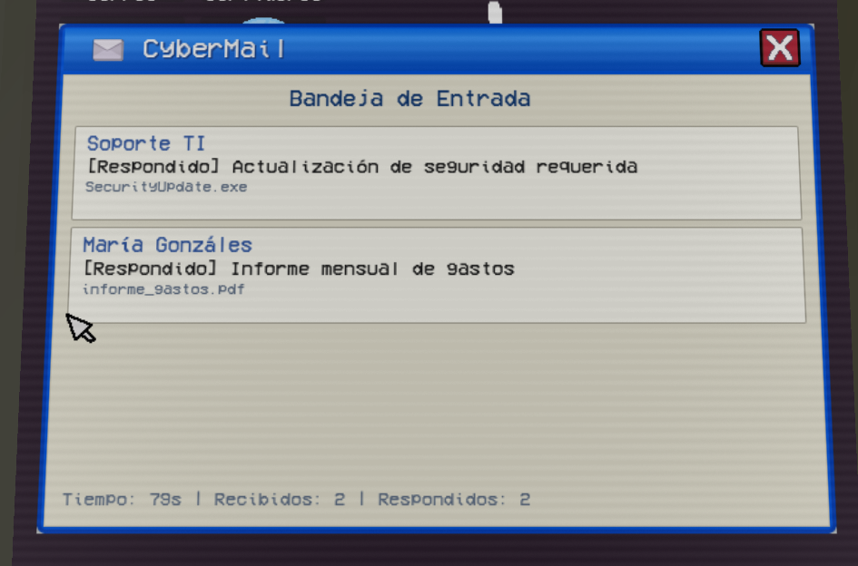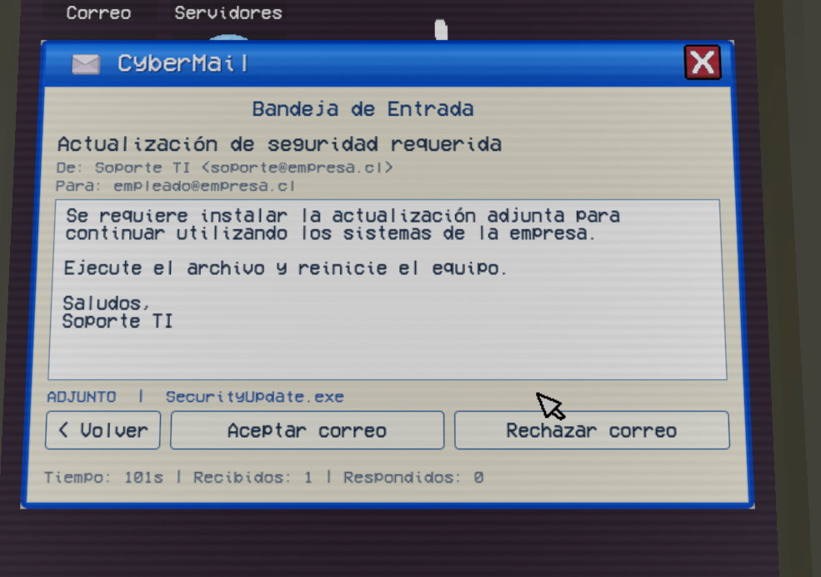  5.2. Mecánica de Malware  Descripción: Simulación de un incidente de software malicioso, en el que el jugador debe identificar la amenaza y aplicar las medidas correspondientes.  Evidencia:  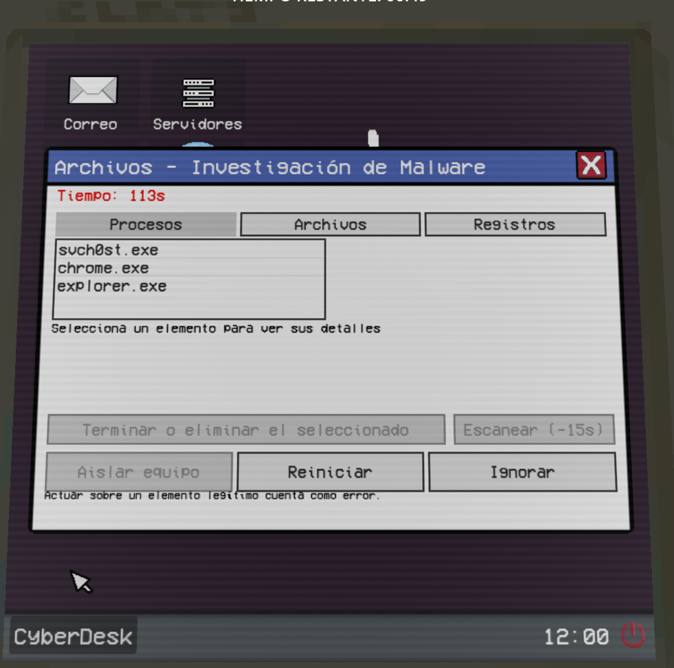  5.3. Mecánica de DDoS  Descripción: Simulación de ataques de denegación de servicio, donde el jugador debe aplicar contramedidas para proteger la disponibilidad de los sistemas.  Evidencia:  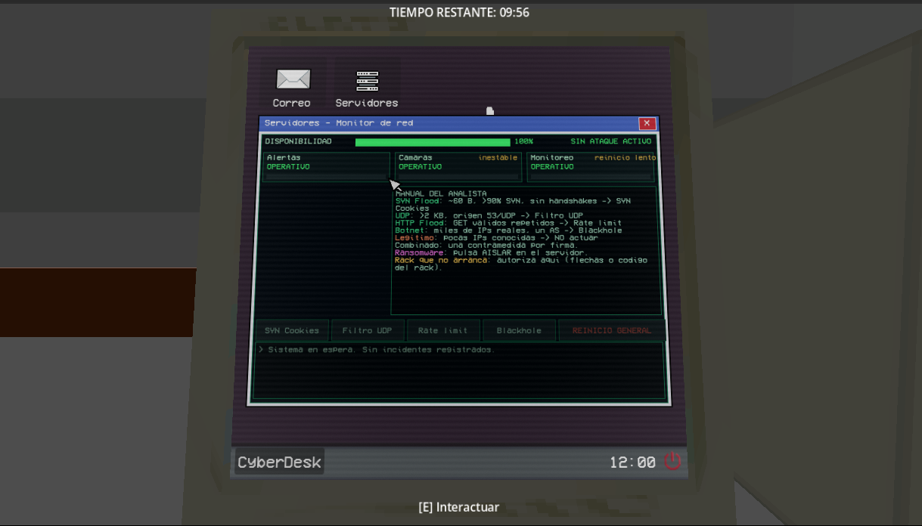  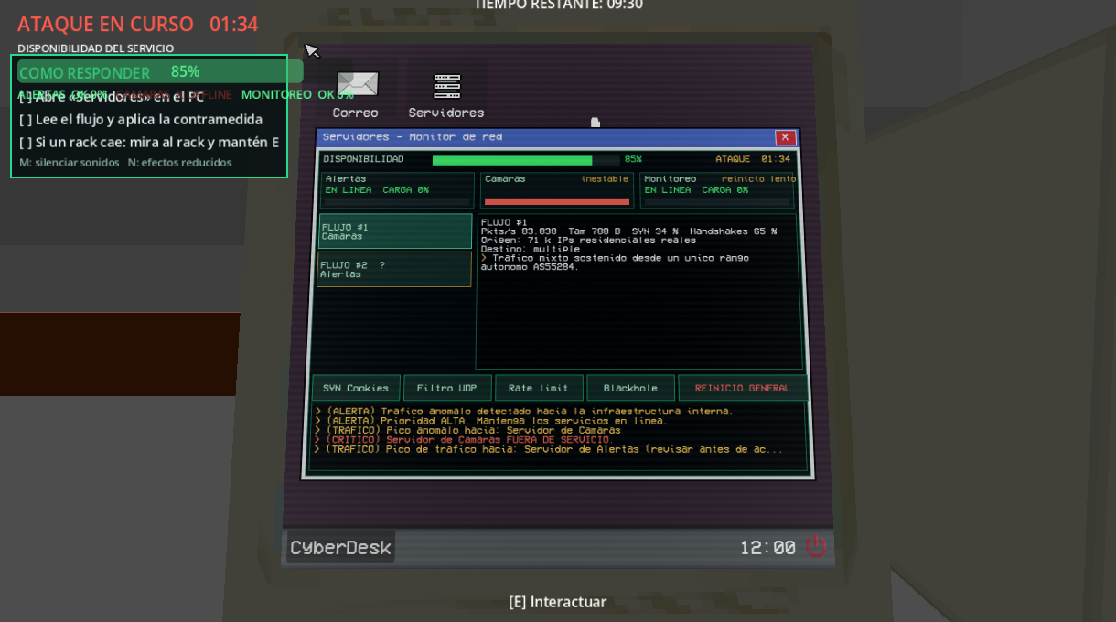  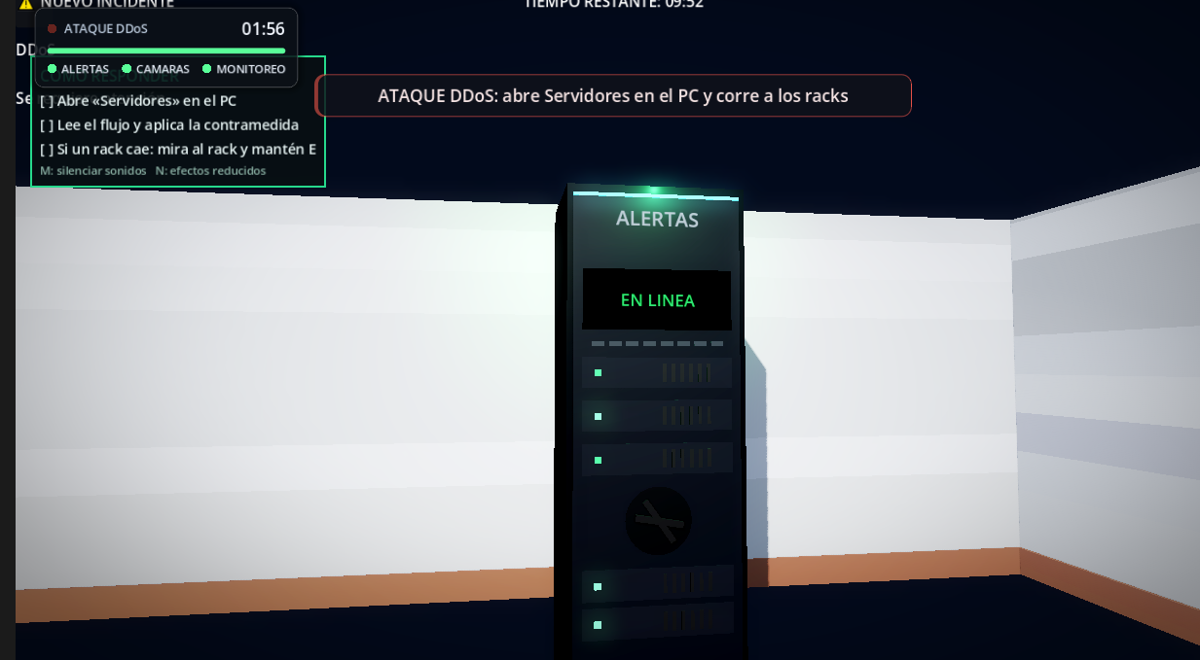  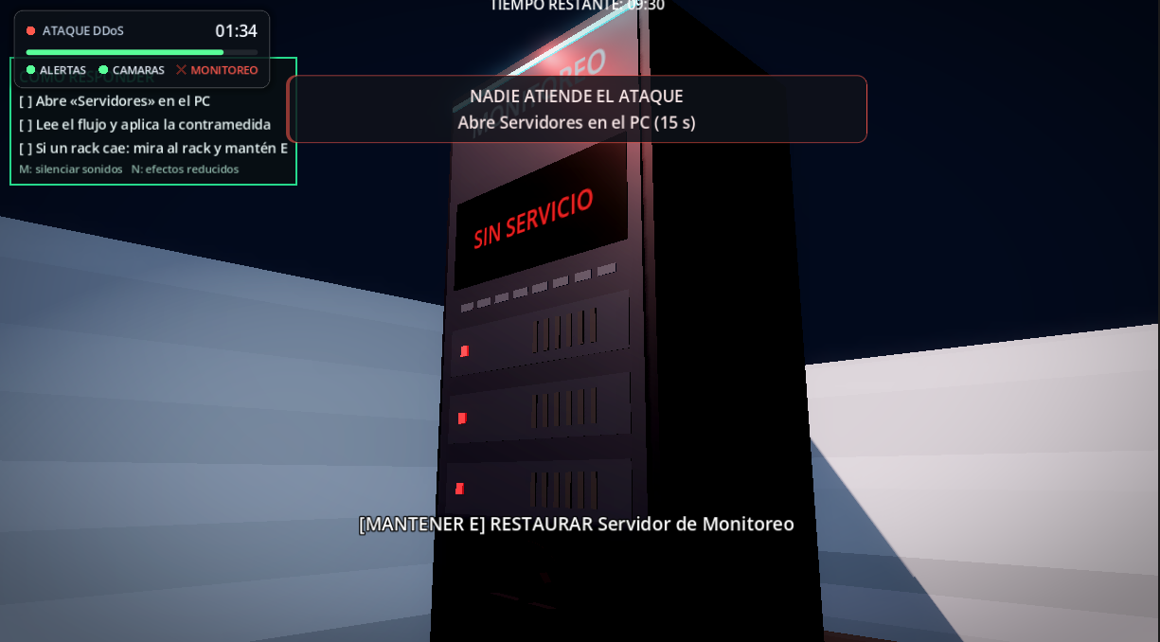  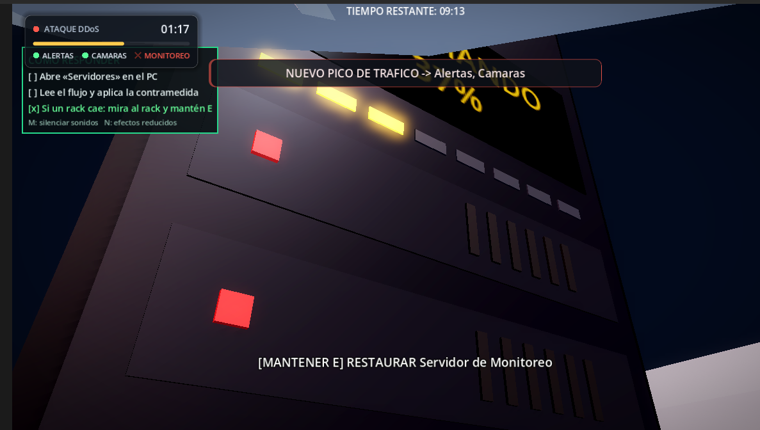  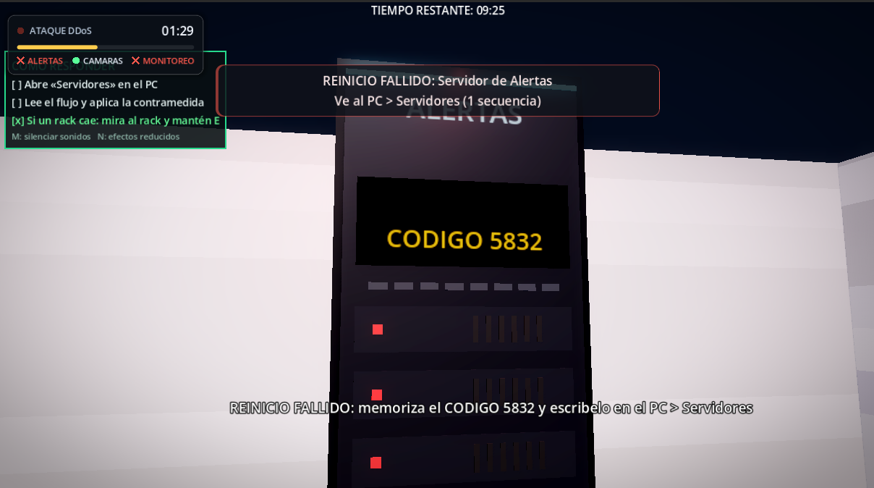  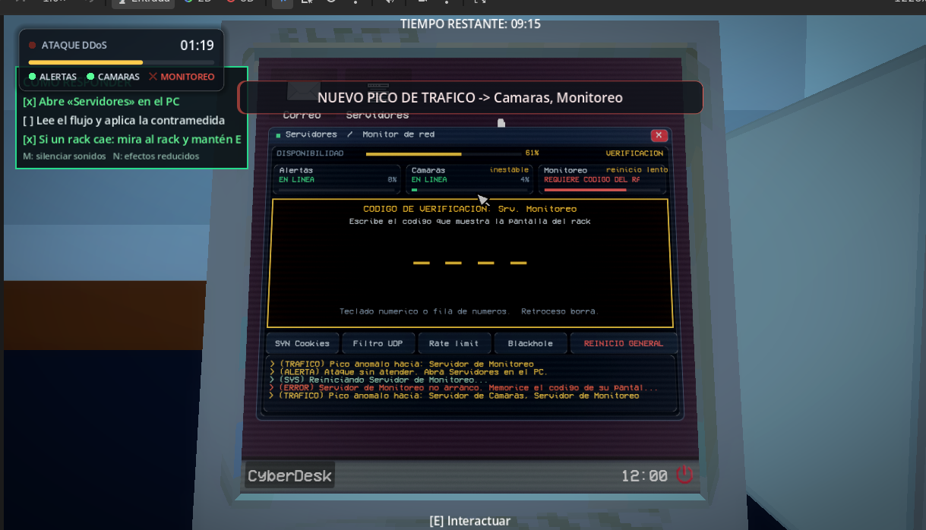  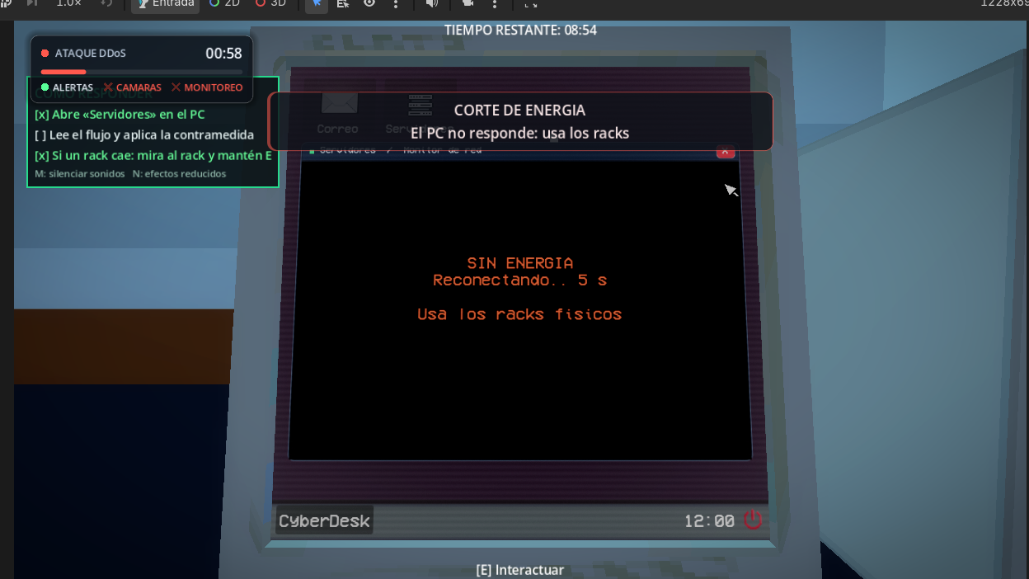  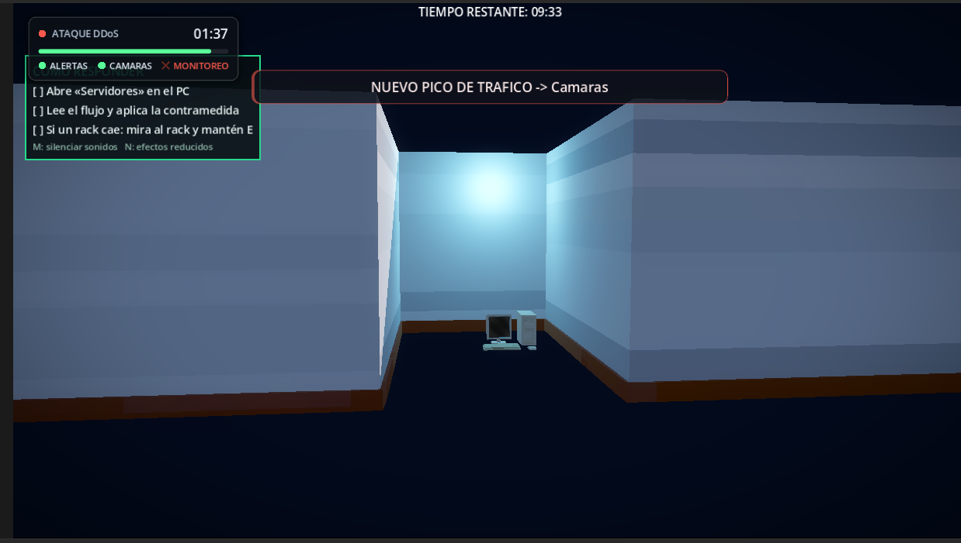  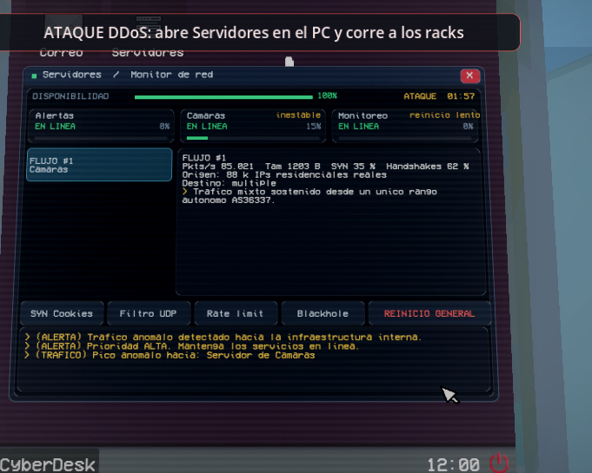  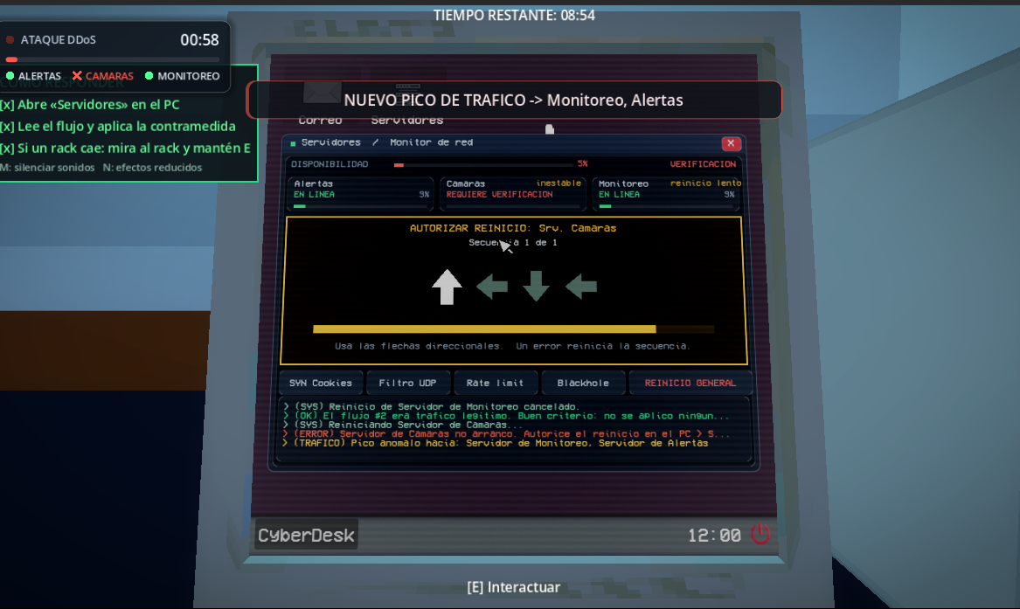  5.4. Entorno tridimensional  Descripción: Escenario desarrollado mediante Blender e integrado en Godot 4, que representa el espacio de trabajo donde se desarrollan los incidentes de ciberseguridad.  Evidencia:  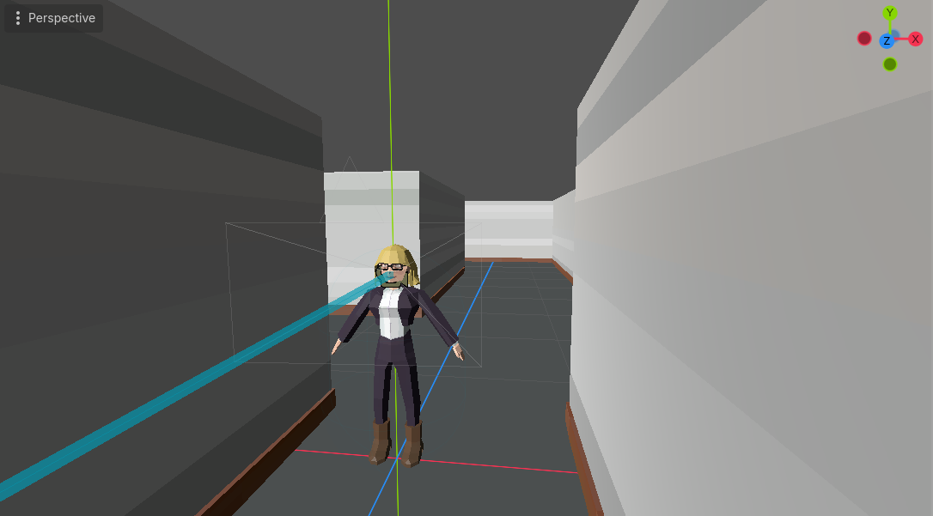  5.5. Computador virtual e interfaz  Descripción: Sistema de interacción que permite al jugador utilizar un computador dentro del entorno virtual para acceder a las funcionalidades del simulador.  Evidencia:  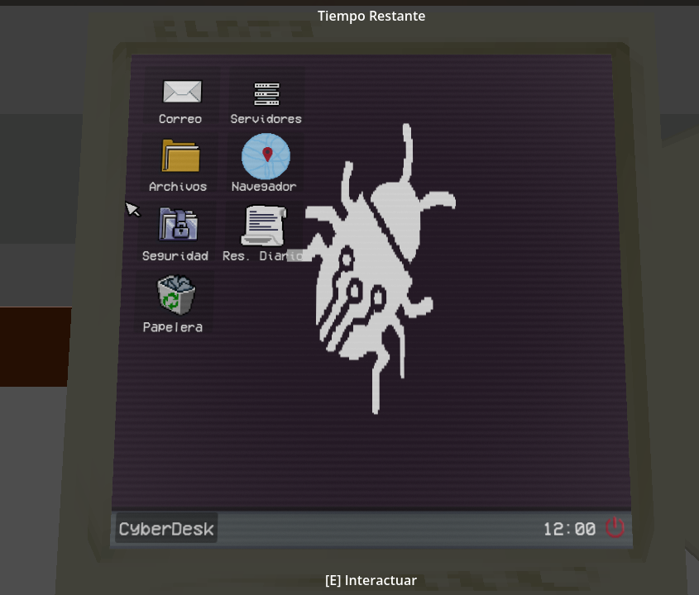  5.6. Desarrollo y programación  Descripción: Implementación de las funcionalidades mediante GDScript y organización de los archivos y componentes del proyecto en Godot 4.  Evidencia:  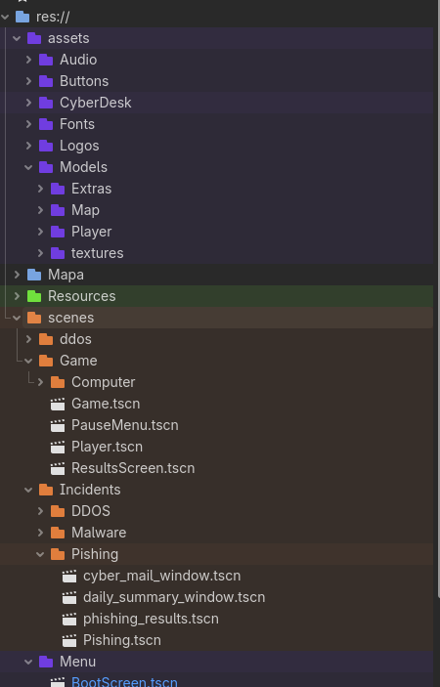
6. Intereses y proyecciones profesionales | - Reflexión sobre el aporte del Proyecto APT en el desarrollo de los intereses profesionales.  El desarrollo de Cyber Response Simulator permitió fortalecer nuestros conocimientos y habilidades en programación, desarrollo de software, ciberseguridad y trabajo colaborativo. A través del proyecto, pudimos aplicar conocimientos adquiridos durante nuestra formación académica y enfrentar desafíos similares a los que pueden presentarse en el ámbito laboral.  Además, esta experiencia nos permitió explorar nuevas áreas, como el desarrollo de videojuegos y la creación de herramientas educativas interactivas, reafirmando nuestro interés por la informática y sus distintas aplicaciones.  - Proyecciones laborales a partir de Proyecto APT.  A partir de esta experiencia, nos interesa continuar profundizando nuestros conocimientos en desarrollo de software, ciberseguridad y nuevas tecnologías, buscando mejorar nuestras capacidades técnicas y adquirir mayor experiencia en proyectos reales.  En el ámbito laboral, aspiramos a desempeñarnos en áreas relacionadas con la informática, participando en el desarrollo de soluciones tecnológicas innovadoras que permitan resolver problemas y aportar valor a las organizaciones y sus usuarios.

